Grito de los excluidos: «Dios nos escucha, el problema es que los gobiernos nos escuchen»

 6 DE SEPTIEMBRE DE 2022  [LUIS MIGUEL MODINO](https://adn.celam.org/author/celamcomunicacion/)  [MUNDO](https://adn.celam.org/category/mundo/), [PORTADA](https://adn.celam.org/category/portada/), [ÚLTIMAS NOTICIAS](https://adn.celam.org/category/ultimas-noticias/)

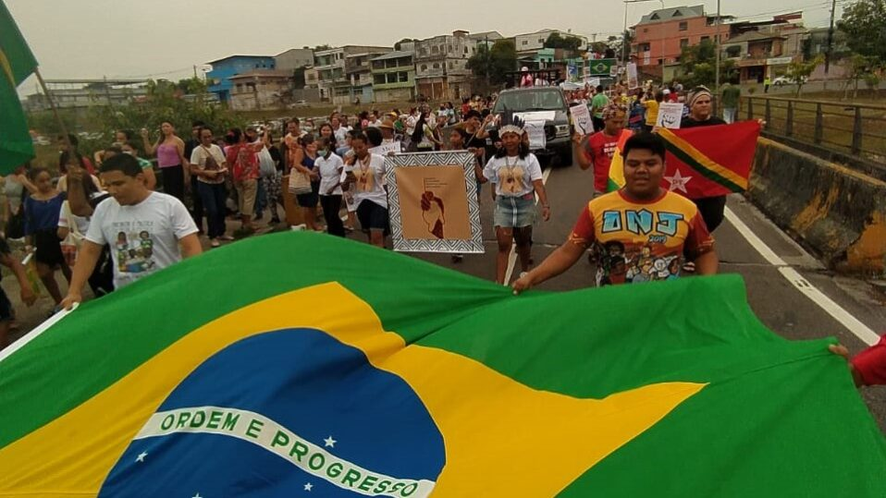

Este 7 de septiembre, Día de la Patria, Brasil celebra el Bicentenario de su Independencia, una fecha que desde 1995 está unida al Grito de los Excluidos, que siempre tiene como tema «La vida en primer lugar». En 2022, el lema del 28º Grito de los Excluidos es: «**Brasil: 200 años de (In)dependencia». ¿Para quién?**«. Una cuestión importante en un país que nunca llegó a ser independiente, en opinión de muchos.

Hacer visibles a los excluidos de la vida social

Durante esta Semana de la Patria, el Grito de los Excluidos se está llevando a cabo de diferentes maneras. En Manaos tuvo lugar el 5 de septiembre, Día de la Amazonía, con la **celebración de una misa amazónica, presidida por el cardenal Leonardo Steiner**, y concelebrada por obispos auxiliares y decenas de sacerdotes, con una buena representación del pueblo de Dios de la archidiócesis de Manaos, y una marcha en las calles, reclamando los derechos que se le niegan al pueblo.

Un grito necesario, según el cardenal Steiner, «**el grito del recuerdo, el grito de la manifestación, el grito de hacer visibles a tantos hermanos y hermanas excluidos de nuestra vida social**«. Están excluidos de la vivienda, de los hogares, están excluidos de la tierra, están excluidos del empleo, están excluidos de la justicia. Están excluidos de la propia sociedad en términos de religión, fe y educación. Cuántos están excluidos en la salud, en la seguridad», lamentó el purpurado.

28 años saliendo a las calles

Una manifestación muy importante, según el padre Alcimar Araujo, en la que **la Iglesia católica sale a la calle desde hace 28 años, independientemente de los gobiernos**. Un grito que este año es extremadamente importante frente al «PEC de la devastación», que quiere liberar la explotación de la minería en tierras indígenas sin ningún criterio, según el vicepresidente de la Cáritas Arquidiocesana de Manaos.

Después de la pandemia, en la que murieron tantas personas, el padre Alcimar dijo que ser capaces de reunir a los movimientos sociales y a las pastorales sociales «significa que no aceptamos esta situación», insistiendo en que «**es necesario que dejemos de ser espectadores y nos convirtamos en protagonistas de nuestra vida, la vida del pueblo**«. Denunció que «el coste de la vida ha aumentado, el desempleo ha crecido, la pandemia ha matado a mucha gente, y nos damos cuenta de que si nos quedamos callados ante todo esto, estamos de acuerdo con lo que está pasando».

Hacer resistencia para ser escuchados

El vicepresidente de la Cáritas Arquidiocesana de Manaos dijo que «**venir aquí es muy importante para reavivar la esperanza de los ciudadanos de luchar siempre, de no callar, de organizarse, de hacer resistencia para ser escuchados**«. El padre Alcimar dijo que sabemos que «Dios nos escucha, el problema es que los gobiernos nos escuchen». Aun así, dijo que «queremos gritar, queremos decir que no estamos contentos, que nuestro pueblo se muere de hambre, que nuestro pueblo no tiene derechos, que nuestro pueblo no tiene trabajo». Ante esto, concluyó afirmando que «es necesario que nos mantengamos unidos, reclamando, gritando y luchando».

Ante tanta exclusión, consecuencia de la enfermedad, de la mala fe, «Jesús les invitará a venir al centro», según el Cardenal Steiner. Tras las lecturas de la misa amazónica, el cardenal puso de manifiesto que «Jesús no quiso dejar a este hombre con la mano seca de lado, excluido, lo lleva al centro, le pide que le tienda la mano y salva la convivencia», destacando que «**ahora existe la posibilidad de una nueva relación porque ha venido al centro, se ha insertado de nuevo en la vida de la comunidad**«.

Poner en medio a los excluidos

Reflexionando sobre la sociedad actual, señaló «cuánta gente en nuestra sociedad con la mano seca, cuánta agresión, cuánta exclusión incluso de las criaturas». Según el Cardenal de la Amazonia, «Jesús quiere a todos en medio, a todos participando, a todos activos, a nadie excluido», mostrando que es necesario salvar. El cardenal dijo que «nuestro grito debe ser el grito de todos los que se sienten excluidos», insistiendo en la necesidad de invitar a todos a venir al medio, incluso «**a los excluidos en la salud, en la seguridad, en la educación, a los excluidos de la convivencia familiar, de la paz**«, que deben tener derecho a participar, derecho a estar en el medio.

Le puede interesar: [Cardenal Steiner: «Los títulos no nos hacen más hijos e hijas de Dios”, afirma en su acogida en Manaos](https://adn.celam.org/cardenal-steiner-los-titulos-no-nos-hacen-mas-hijos-e-hijas-de-dios-afirma-en-su-acogida-en-manaos/)

Un grito que debe ser salvífico, «**un grito que realmente salve, eleve, transforme**«, un grito para que todas las criaturas se sientan incluidas. El arzobispo de Manaos llamó a no caer en la inmoralidad de la exclusión, de excluir a las personas de nuestro entorno, de excluir a las personas por su raza, color, cultura, por no seguir la misma fe que nosotros. Finalmente, invitó a que el Grito de los Excluidos sea un grito redentor.

PUBLICADO EN: <https://adn.celam.org/grito-de-los-excluidos-dios-nos-escucha-el-problema-es-que-los-gobiernos-nos-escuchen/>